Финансовый управляющий Орлюк Елены Андреевны Лобов Сергей Васильевич
163046, Архангельская область, Архангельск, Воскресенская, 59, 2 этаж, тел.: +79969844090, эл. почта: slobov00@mail.ru

Дата: 02.09.2026 г. | Место составления: Архангельская область, город Архангельск, ул. Воскресенская, д. 59
Решение об оценке имущества гражданина
Наименование арбитражного суда, в производстве которого находится дело о банкротстве | Арбитражный суд Свердловской области
Номер дела | А60-40344/2026
Дата принятия судебного акта о введении процедуры банкротства | 29.07.2026 г.
Дата назначения арбитражного управляющего | 29.07.2026 г.
Сведения об арбитражном управляющем
Наименование саморегулируемой организации арбитражных управляющих, членом которой является арбитражный управляющий | Саморегулируемая межрегиональная общественная организация «Ассоциация антикризисных управляющих»
Номер и дата регистрации в едином государственном реестре саморегулируемых организаций арбитражных управляющих | 24470, от 05.03.2026 г.
Наименование страховой организации, с которой заключен договор о страховании ответственности арбитражного управляющего | ООО "Британский Страховой Дом"
Номер договора страхования, дата его заключения и срок действия | №647-77-000096-25 от 15.12.2025, действителен с 15.12.2025 г. по 14.12.2026 г.
Адрес для направления корреспонденции арбитражному управляющему | 163046, Архангельская область, Архангельск, Воскресенская, 59, 2 этаж
Сведения о должнике
Ф.И.О. | Орлюк Елена Андреевна
Дата рождения | 15.10.1991
Место рождения | РП.Пышма Пышминского р-на Свердловской области
ИНН | 664901386070
СНИЛС | 152-972-769 00
Место жительства | 413753, Свердловская Обл., Рп Пышма, Ул. Чапаева, Д. 44
В соответствии с п. 2 ст. 213.26 Федерального закона от 26.10.2002 № 127-ФЗ «О несостоятельности (банкротстве)» (далее – Закон о банкротстве) оценка имущества гражданина, которое включено в конкурсную массу в соответствии с настоящим Федеральным законом, проводится финансовым управляющим самостоятельно, о чем финансовым управляющим принимается решение в письменной форме. Проведенная оценка может быть оспорена гражданином, кредиторами, уполномоченным органом в деле о банкротстве гражданина.
Оценка рыночной стоимости имущества должника проводится в целях определения начальной цены продажи имущества в процедуре реализации имущества, для предоставления в деле о банкротстве гражданина в суд, гражданину, кредиторам, уполномоченным органам.
В соответствии со ст. 14 Федерального закона от 29.07.1998 № 135-ФЗ «Об оценочной деятельности в Российской Федерации» оценщик имеет право применять самостоятельно методы проведения оценки объекта оценки в соответствии со стандартами оценки. Основными подходами, используемыми при проведении оценки, являются сравнительный, доходный и затратный подходы. Финансовый управляющий считает целесообразным отказаться от применения затратного и доходного подхода по причине отсутствия у финансового управляющего обоснованной и надежной информации о будущих доходах и расходах, связанных с оцениваемыми объектами, а также в связи с наличием достаточного количества объектов-аналогов на рынке для расчета сравнительным подходом.
Сравнительный подход служит для оценки рыночной стоимости объекта исходя из методов оценки, основанных на получении стоимости объекта оценки путем сравнения оцениваемого объекта с объектами-аналогами которые были проданы или предложены в продажу.
При проведении оценки путем сравнительного анализа рыночных цен финансовый управляющий использовал данные о стоимости объектов-аналогов из объявлений, размещенных в открытых источниках в сети Интернет на специальных ресурсах по размещению объявлений о продаже, в том числе: Авито.ру.
В результате проведения сравнительного анализа среднерыночной стоимости объектов, имеющих схожие характеристики с учетом корректировки на текущее состояние имуществ должника, финансовым управляющим определена следующая стоимость имущества должника по состоянию на 02.09.2026 г.:
№ п/п | Наименование, характеристика объекта | Рыночная стоимость,руб.
 | Регистрационный знак: У895УХ196  Идентификационный номер (VIN):  X9F6XXEED69641627  Тип ТС: Легковой комби (хэтчбек)  Марка, модель: FORD FOCUS  Год выпуска ТС: 2009  Кузов № X9F6XXEED69641627  Цвет: синий  Мощность двигателя кВт: 59  Мощность двигателя л/с: 80  Адрес (местоположение): Свердловская Обл., Рп Пышма, Ул. Чапаева, Д. 44 | 371 000
Итого: |  | 371 000

При проведении оценки рыночной стоимости имущества должника финансовый управляющий руководствовался федеральными стандартами оценки и Федеральным законом от 29.07.1998 № 135-ФЗ «Об оценочной деятельности в Российской Федерации».

Описание лота №1:
Регистрационный знак: У895УХ196
Идентификационный номер (VIN):
X9F6XXEED69641627
Тип ТС: Легковой комби (хэтчбек)
Марка, модель: FORD FOCUS
Год выпуска ТС: 2009
Кузов № X9F6XXEED69641627
Цвет: синий
Мощность двигателя кВт: 59
Мощность двигателя л/с: 80
Адрес (местоположение): Свердловская Обл., Рп Пышма, Ул. Чапаева, Д. 44
Техническое состояние не проверялось финансовым управляющим

Пояснение по лоту №1: Капитальный ремонт двигателя, замена датчика скорости, замена патрубков расширительного бочка, замена саленблоков и рычагов передних и задних, замена бензонасоса, лопнул патрубок радиатора, и работы по кузову, это только что знаем, еще может что-то быть.

Лот №1, аналог 1: цена 385 000 руб.

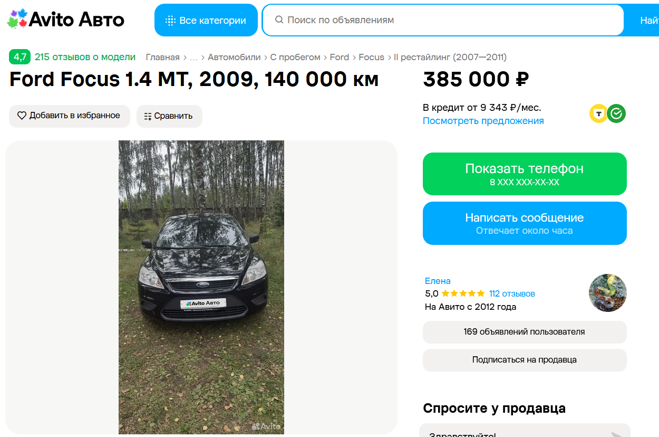
https://www.avito.ru/sverdlovskiy/avtomobili/ford_focus_1.4_mt_2009_140_000_km_8383594041?context=H4sIAAAAAAAA_wFYAKf_YTozOntzOjEzOiJhdXRvTG9hbnNNYXNrIjtpOjM7czoxMzoibG9jYWxQcmlvcml0eSI7YjowO3M6MToieCI7czoxNjoicGhCNnBGRjJHcUk4WVpjUiI7fY26sPNYAAAA

Лот №1, аналог 2: цена 435 000 руб.

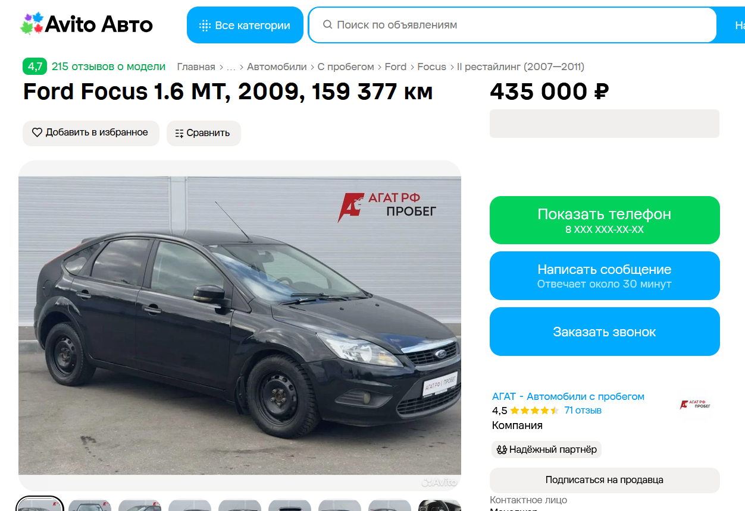
https://www.avito.ru/ivanovo/avtomobili/ford_focus_1.6_mt_2009_159_377_km_8188140444?context=H4sIAAAAAAAA_wFYAKf_YTozOntzOjEzOiJhdXRvTG9hbnNNYXNrIjtpOjA7czoxMzoibG9jYWxQcmlvcml0eSI7YjowO3M6MToieCI7czoxNjoicGhCNnBGRjJHcUk4WVpjUiI7fV0vtXdYAAAA

Лот №1, аналог 3: цена 375 000 руб.

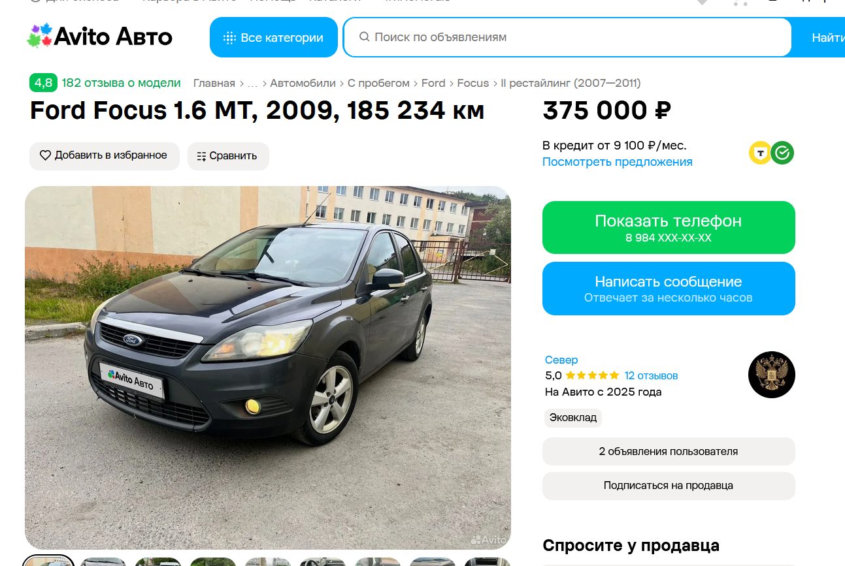
https://www.avito.ru/murmansk/avtomobili/ford_focus_1.6_mt_2009_185_234_km_8309977426?context=H4sIAAAAAAAA_wFYAKf_YTozOntzOjEzOiJhdXRvTG9hbnNNYXNrIjtpOjM7czoxMzoibG9jYWxQcmlvcml0eSI7YjowO3M6MToieCI7czoxNjoicGhCNnBGRjJHcUk4WVpjUiI7fY26sPNYAAAA

Лот №1, аналог 4: цена 320 000 руб.

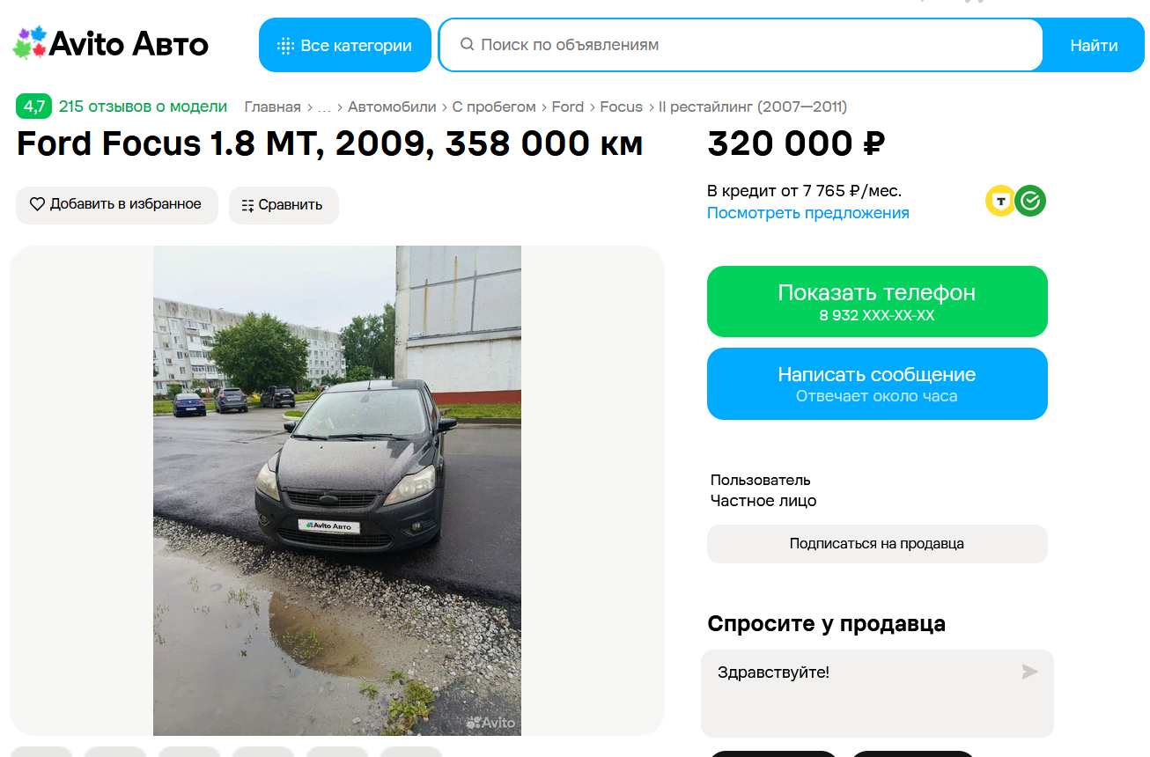
https://www.avito.ru/bryansk/avtomobili/ford_focus_1.8_mt_2009_358_000_km_8189711182?context=H4sIAAAAAAAA_wFYAKf_YTozOntzOjEzOiJhdXRvTG9hbnNNYXNrIjtpOjM7czoxMzoibG9jYWxQcmlvcml0eSI7YjowO3M6MToieCI7czoxNjoicGhCNnBGRjJHcUk4WVpjUiI7fY26sPNYAAAA

Лот №1, аналог 5: цена 340 000 руб.

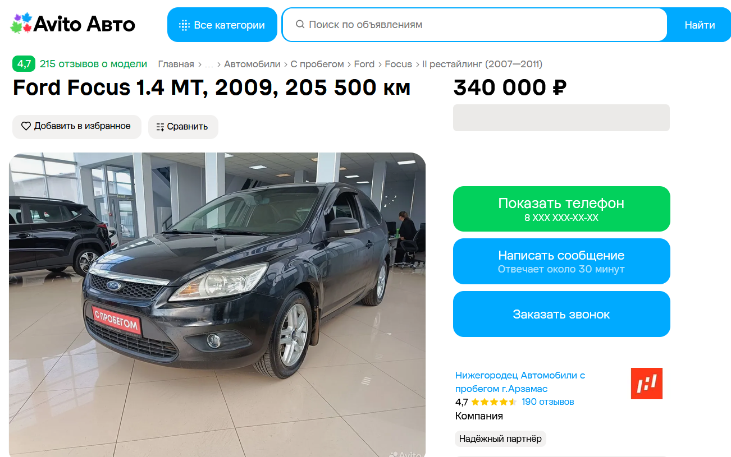
https://www.avito.ru/arzamas/avtomobili/ford_focus_1.4_mt_2009_205_500_km_8325714924?context=H4sIAAAAAAAA_wFYAKf_YTozOntzOjEzOiJhdXRvTG9hbnNNYXNrIjtpOjA7czoxMzoibG9jYWxQcmlvcml0eSI7YjowO3M6MToieCI7czoxNjoicGhCNnBGRjJHcUk4WVpjUiI7fV0vtXdYAAAA

Таким образом, средняя цена на лот №1 автомобиль, год выпуска: 2009 рассчитывается по формуле:
(385 000 + 435 000 + 375 000 + 320 000 + 340 000):5 = 371 000 рублей.
Итого, рыночная цена автомобиля лот №1 автомобиль, год выпуска: 2009 – 371 000 рублей.

Фото лота №1:


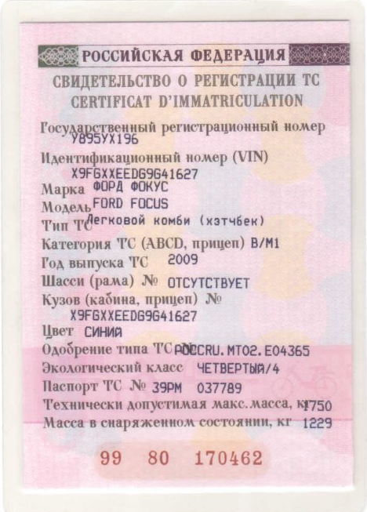

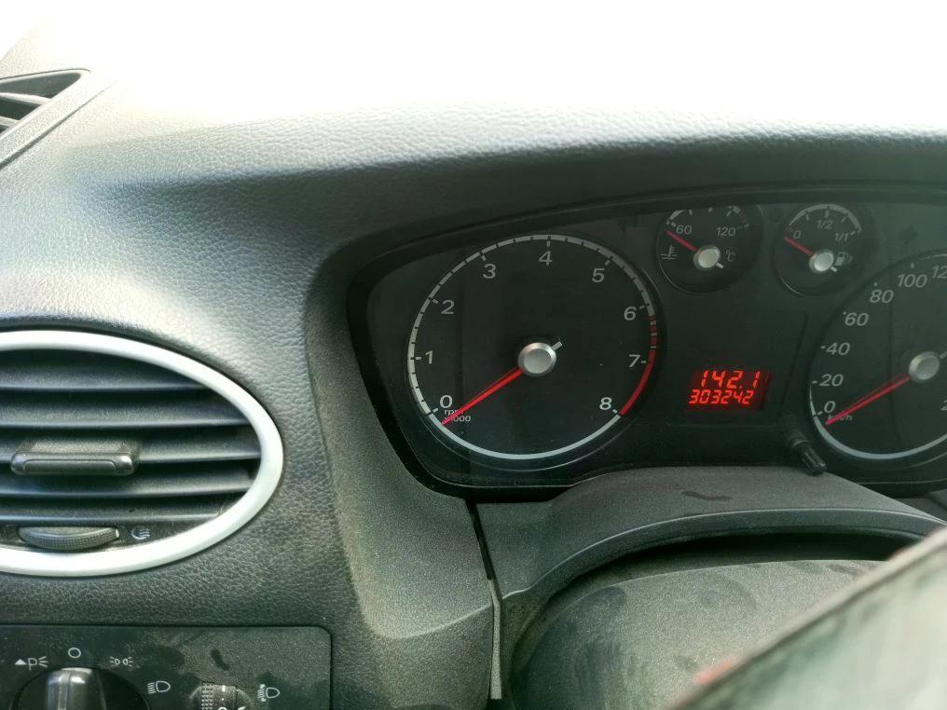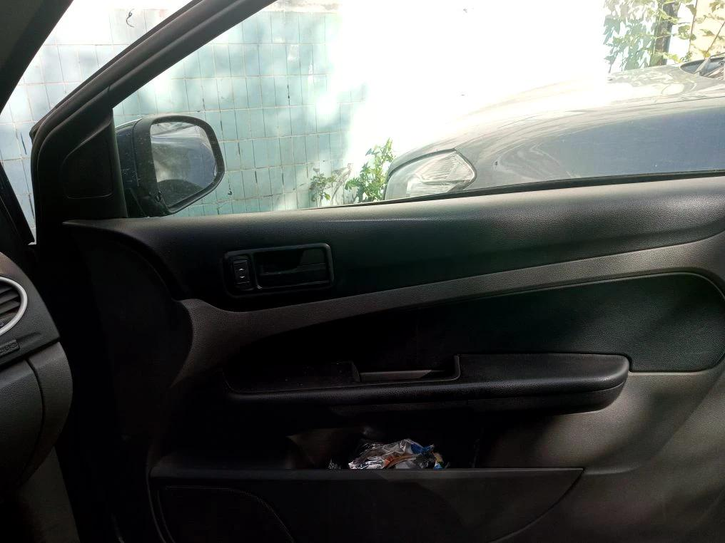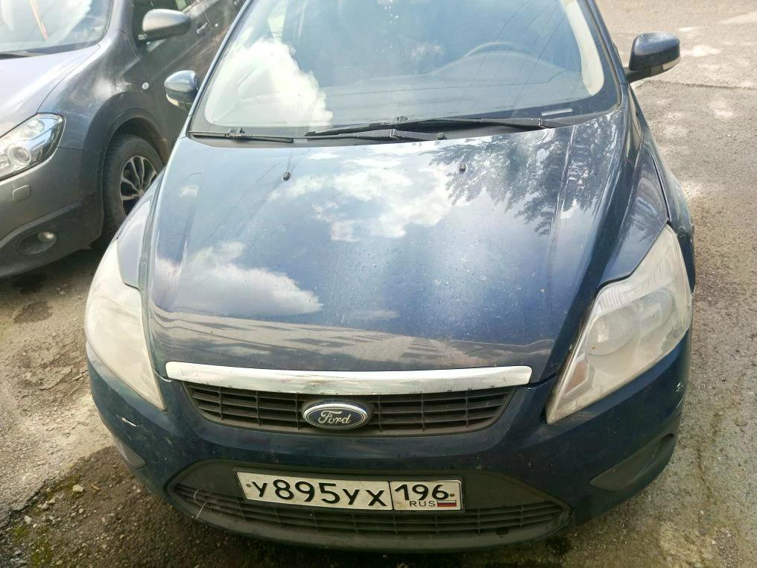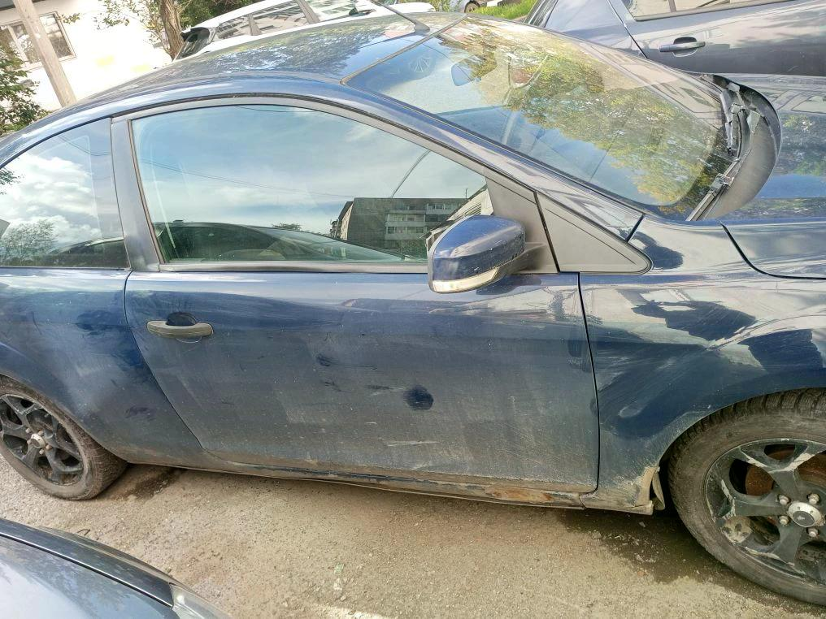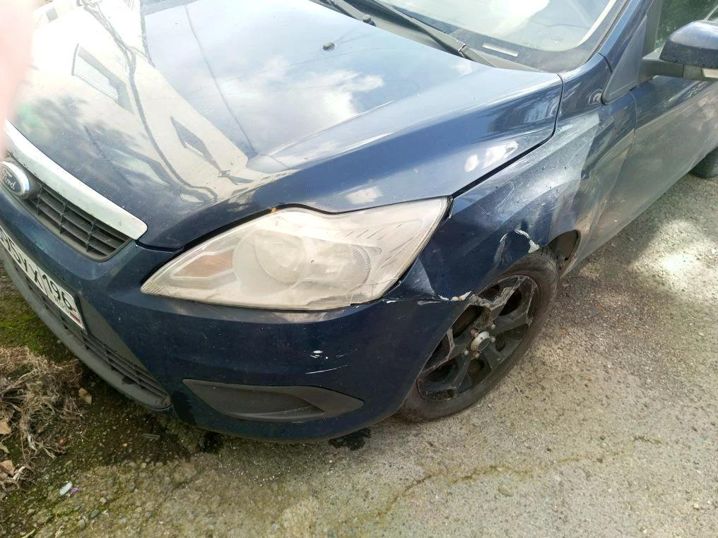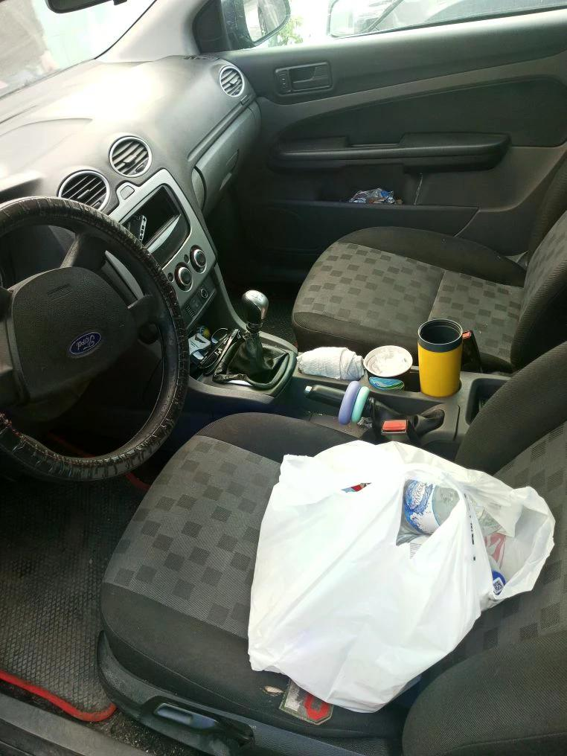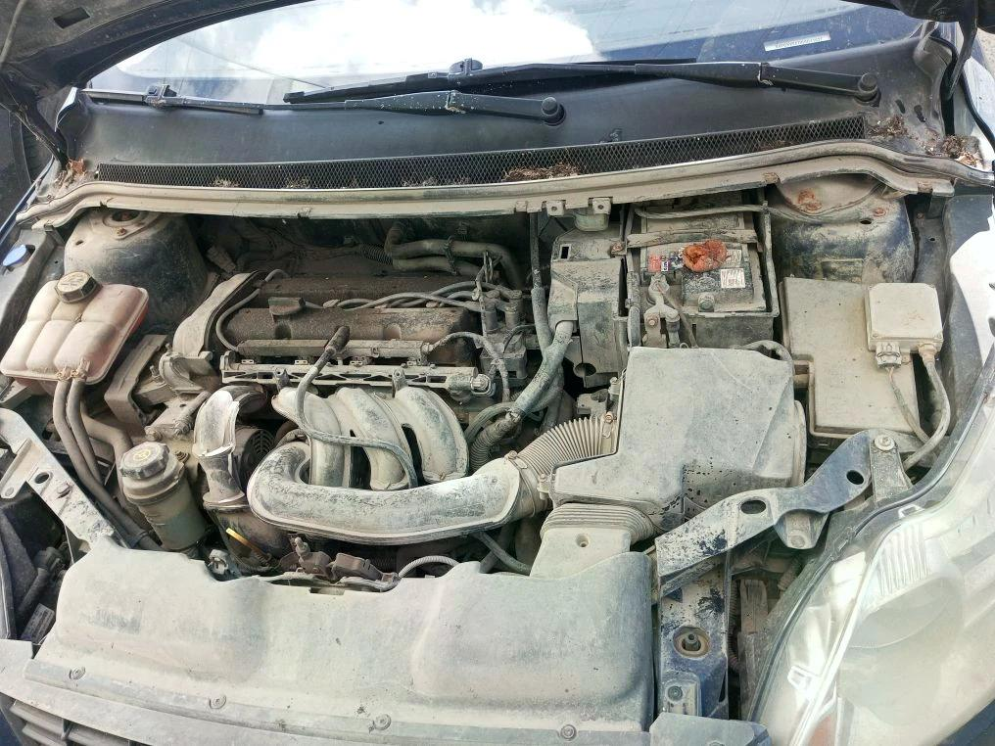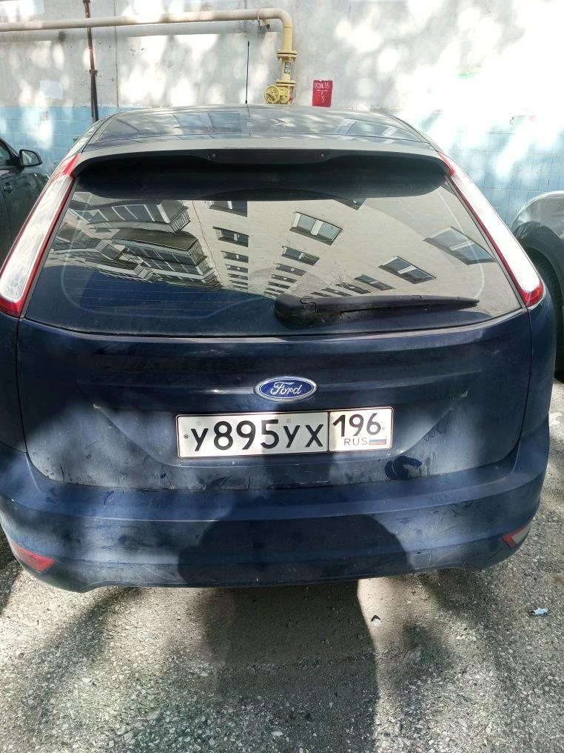
Финансовый управляющий  Орлюк Елены Андреевны | Лобов Сергей Васильевич

